***Z A P R O S Z E N I E***



**Okręgowa Izba Lekarska w Koszalinie,**

**Molteni Stomat , Hurtownia Aneks oraz partnerzy**

**serdecznie zapraszają na:**

**V Szczecinecką bezpłatną Konferencję Stomatologiczną**

**która odbędzie się dnia 5 października 2024 roku w Szczecinku w Hotelu VIKI przy ul. Kosciuszki 76**

PROGRAM KONFERENCJI:

**10.00 - 12.00 – MOLTENI STOMAT**

**„Chory obciążony internistycznie w praktyce lekarza stomatologa.”**

Analiza przypadków powikłań ogólnych u chorych obciążonych internistycznie –

wyniki analiz wezwań zespołów PR do gabinetu stomatologicznego. Przegląd leków stosowanych przez pacjenta a potencjalna interakcja z lekami stomatologicznymi. Wytyczne kardiologiczne a praktyka stomatologiczna w aspekcie oceny ryzyka zabiegu. Leki hamujące krzepnięcie krwi – wskazania, zastosowanie oraz potencjalne implikacje w praktyce stomatologicznej w przypadku procedur z ryzykiem krwawienia. Ocena wyników podstawowych badań laboratoryjnych. Współpraca lekarza stomatologa z lekarzem POZ – czego można wzajemnie oczekiwać. Przykłady praktyczne analizy stanu pacjenta przed rozpoczęciem leczenia stomatologicznego w znieczuleniu miejscowym.

**„Nowe wytyczne Resuscytacji ERC 2025 – kierunki zmian istotne w praktyce stomatologicznej.”**

**Prowadzenie: prof. dr hab.n.med Jacek Smereka – profesor UMW, lekarz specjalista anestezjologii i intensywnej terapii, specjalista medycyny ratunkowej.**

**12.00 – 12.15 – Przerwa kawowa.**

**12.15 – 13.15**

**„Znaczenie humoru w medycynie – o tym jak przetrwać i nie zwariować.”**

**Prowadzenie: dr n. med Zbigniew Bohdan - lekarz pediatra Gdański Uniwersytet Medyczny.**

**13.15 – 14.15 – Przerwa obiadowa.**

**14.15 – 16.15 – ARKONA**

**„Włókna kompozytowe. Innowacyjne materiały w praktyce stomatologicznej”.**

**Prowadzenie: lek. dent. Agnieszka Lebioda - Kwiatkowska – szkoleniowiec Arkona, ukończyła studia z wyróżnieniem na Uniwersytecie Medycznym w Poznaniu, członkini Polskiego i Europejskiego Towarzystwa Endodontycznego.**

**16.15 – 16.30 – Przerwa kawowa.**

**16.30 – 17.30**

**„Sztuczna inteligencja w medycynie na przykładzie stomatologii.”**

**Prowadzenie: prof. dr hab.inż. Adam Wojciechowski – ,Dziekan Wydziału Fizyki Technicznej, Informatyki, Matematyki Stosowanej Politechniki Łódzkiej, Dyrektor Instytutu Informatyki, Przewodniczący zespołu do spraw rozwoju sztucznej inteligencji na Politechnice Łódzkiej,**

**17.30 – 17.45 – Losowanie nagród.**

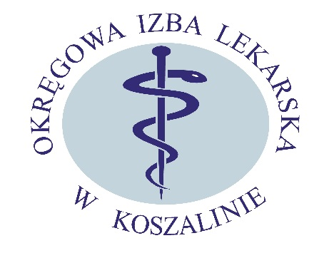******CHĘĆ UCZESTNICTWA W KONFERENCJI PROSZĘ ZGŁASZAĆ: mgr ANNA CIEŚLA – MOLTENI STOMAT tel. 604 611 653 Ilość miejsc ograniczona. Serdecznie zapraszamy.**





